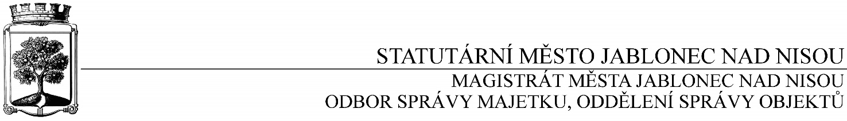

**OBJEDNÁVKA č. OSM/OSO/756/2017**

**Objednatel Dodavatel**

Statutární město Jablonec nad Nisou Název firmy: Boris Nebesář

Mírové náměstí 19 adresa: U Balvanu 6, Jablonec nad N.

PSČ 466 01 PSČ: 466 01

IČ: 262 340, CZ 00262340 IČ: 44532580, CZ 6506032115

číslo účtu: 1298200287/0100 kontaktní osoba: Boris Nebesář

bankovní ústav: KB Jablonec nad Nisou tel.: 603 221 065

kontaktní osoba: E. Foglová

tel.: 483 357 454, e-mail: foglova@mestojablonec.cz

**Předmět objednávky**:

Objednáváme u Vás opravu elektroinstalace společných prostor – odstranění závad z revize elektro v bytovém domě Na Úbočí 14 v Jablonci nad Nisou. Celková cena činí 62 760 Kč bez DPH.

*Záruka: 24 měsíců od data převzetí*

Termín: březen 2018

Objednavatel prohlašuje, že opravované objekty jsou používány k ekonomické činnosti a ve smyslu informace GFŘ a MFČR ze dne 9. 11. 2011 bude pro výše uvedenou dodávku aplikován režim přenesené daňové povinnosti podle § 92a zákona o DPH. Dodavatel je povinen vystavit za podmínek uvedených v zákoně doklad s náležitostmi dle § 92a odst. 2 zákona o DPH.

**Smluvní strany berou na vědomí**, že tato objednávka bude zveřejněna v registru smluv podle zákona č. 340/2015 Sb., o zvláštních podmínkách účinnosti některých smlouvách, uveřejňování těchto smluv a o registru smluv (o registru smluv).

Smluvní strany jsou povinny označit údaje v objednávce, které jsou chráněny zvláštními zákony a nemohou být poskytnuty, a to žlutou barvou zvýraznění textu či přímo ve zvláštním ustanovení objednávky je označit např. jako obchodní, bankovní tajemství nebo jinou utajovanou skutečnost podle zvláštního zákona.

Objednávka nabývá účinnosti nejdříve dnem uveřejnění v registru smluv v souladu s § 6 odst. 1 zákona č. 340/2015 Sb., o zvláštních podmínkách účinnosti některých smluv, uveřejňování těchto smluv a o registru smluv (zákon o registru smluv).

*…………………………….……………*

*Ing. Jaromíra Čechová*

*vedoucí odboru správy majetku*

*jako správce rozpočtu*

…………………………………………

*Václav Kotek*

*vedoucí oddělení správy objektů*

*jako příkazce operace*

Smluvní ujednání:

* Při 14denní splatnosti (tj. minimální splatnost faktury), musí být faktura doručena na podatelnu magistrátu města nejpozději do 3 dnů od data vystavení
* Při delší splatnosti musí být faktura doručena nejpozději do 14 dnů před lhůtou splatnosti
* Na faktuře je nutné uvést úplné číslo objednávky a jméno kontaktní osoby
* **K faktuře dodavatel přiloží kopii objednávky Magistrátu města Jablonec nad Nisou**

V Jablonci nad Nisou dne: 15. 12. 2017

----------------------------------------------------------------------------------------------------------------------------------------

**Potvrzení objednávky: OSM/OSO/756/2017**

potvrzuji přijetí Vaší objednávky:

Obchodní firma: Boris Nebesář

adresa: U Balvanu 6, Jablonec nad Nisou

IČ: 44532580

Jméno a příjmení oprávněného zástupce dodavatele: pan Boris Nebesář

razítko a podpis